ДОЛГИ
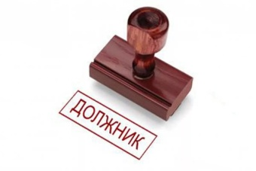
Собранием уполномоченных от 18.02.2017 года, утвержден взнос на 2017 год с сотки в сумме:
по 31.03.2017г. – 900 рублей;
с 01.04.2017г. по30.06.2017г. – 950 рублей;
с 01.07.2017г. по 31.10.2017г. 1100 рублей;
с 01.11.2017г. – 1200 рублей.
Пени за несвоевременную оплату членских взносов за 2014 год взимаются в размере 100 рублей за 1 сотку.

